附件1：

进口非特殊用途化妆品备案管理能力培训班名额分配表
序号 | 单位名称 | 分配名额
1 | 化妆品监管处 | 3
2 | 稽查局 | 2
3 | 自治区药品检验研究院 | 5
4 | 自治区药品审评查验和不良反应监测中心 | 5
5 | 自治区药品安全技术查验中心 | 13
6 | 自治区政务大厅药监局受理窗口 | 2
合计 |  | 30

附件2：

进口非特殊用途化妆品备案管理能力培训班参加人员报名回执
单位名称： 时间： 年 月 日
序号 | 姓名 | 性别 | 工作部门 | 职务/职称 | 联系手机号码 | 备注

附件3：

自行前往乘（驾）车路线

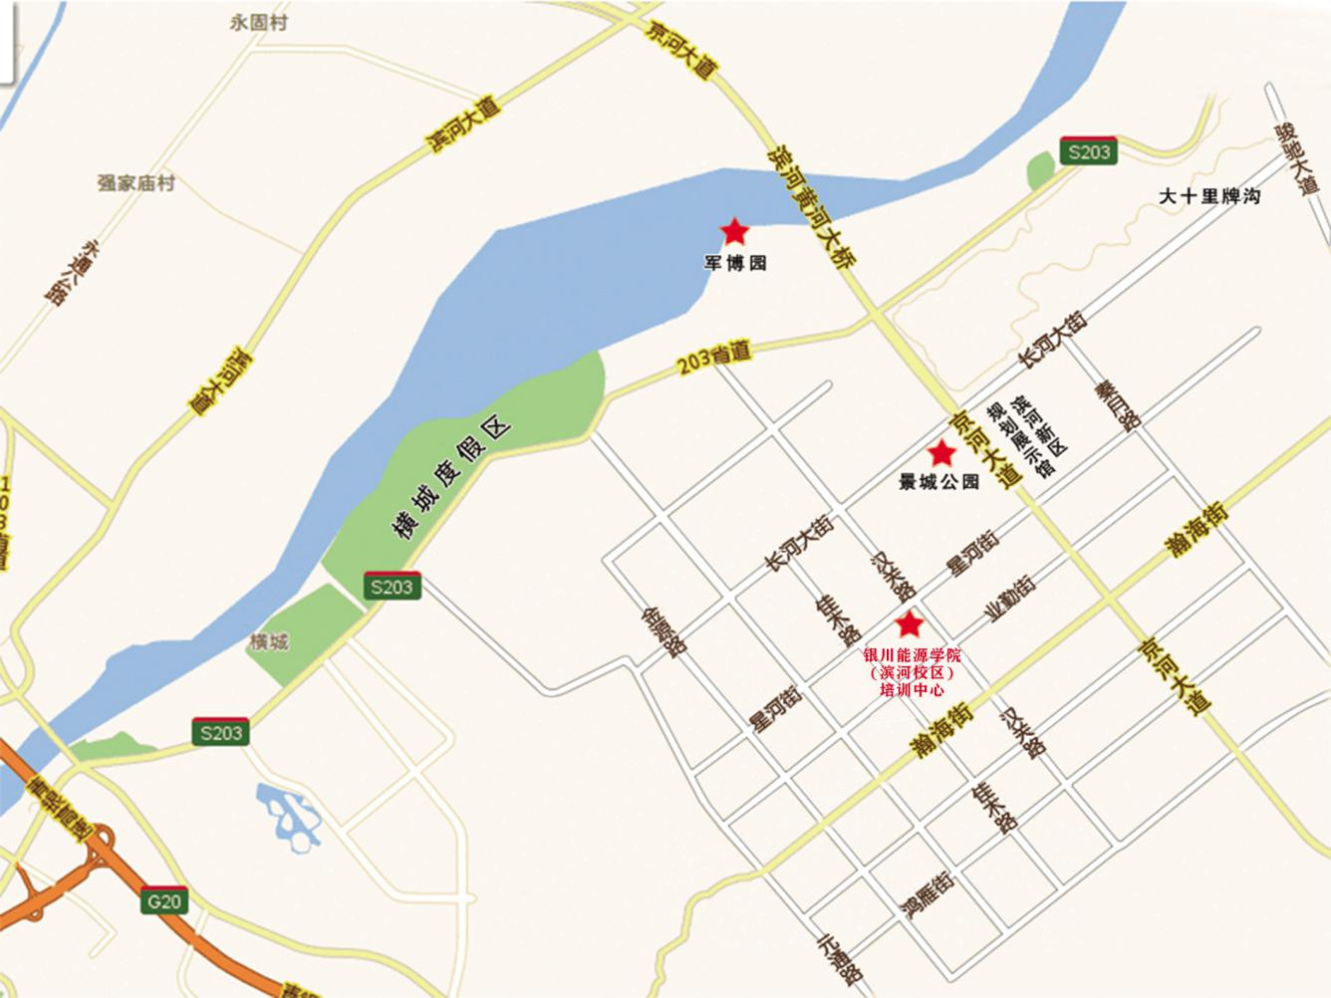
1、自驾车路线
由银川市北京路向东直行---通过滨河黄河大桥直行---京河大道第二个红绿灯路口右拐---进入星河街---通过三个红绿灯（星河街与汉关路交叉口）---向南100米---银川能源学院（滨河校区）。
2、公交车
友爱公交车场乘601路公交车（免费）---到业勤街汉关路口站下车，（银川能源学院滨河校区东门）。
3、酒店联系电话(前台电话)：0951-8684666。

